Eclipse instalieren
Java Software Development Kit (SDK) runterladen und installieren:
Als Erstes lädt man sich das Java SDK runter. Unter dem folgendem Link findet man die Downloadseite von Oracle www.oracle.com/technetwork/java/index.html. Hier wird das Java Development Kit (JDK), für das jeweilige Betriebssystem, heruntergeladen. (Stand 14.11.12 Java SE 7u9)

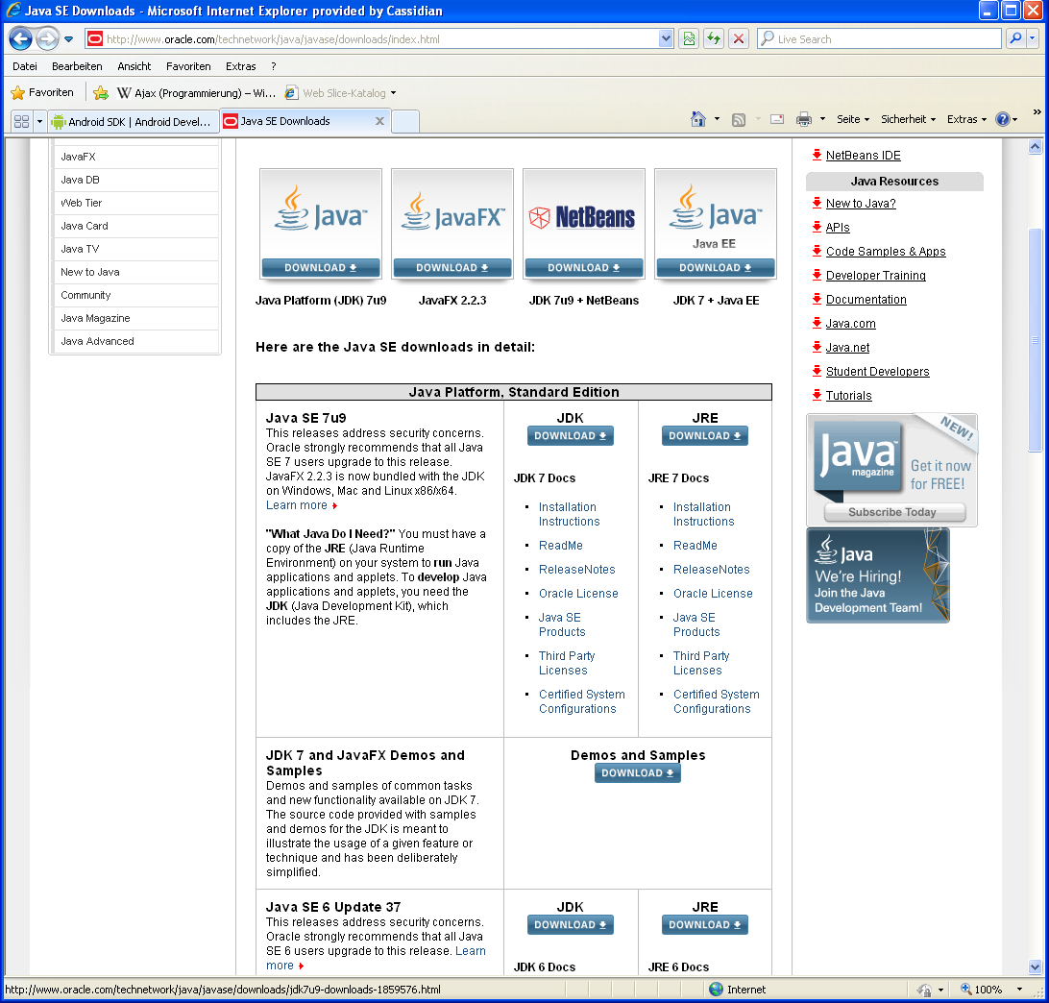

Nach dem Runterladen wird das Java Development Kit installiert. Bei Custom Setup wird Development Tools ausgewählt. Dann auf "Next", um fortzufahren, den gewünschten Zielordner angeben und wieder auf "Next" klicken. Auf "Continue" klicken und das Jave SDK ist installiert.

Setup-Schritt von Java SDK. Erst einmal auf "Next" klicken dann einen Zielordner angeben und mit "Next" bestätigen. Dann mit "close" das Ganze schließen. Jetzt öffnet sich automatisch eine Webseite auf der man sich registrieren kann, aber nicht muss.

Android Software Development Kit (SDK) herunterladen und installieren:
Nun laden wir das Android SDK herunter. Das geht über die Seite developer.android.com/sdk/index.html.

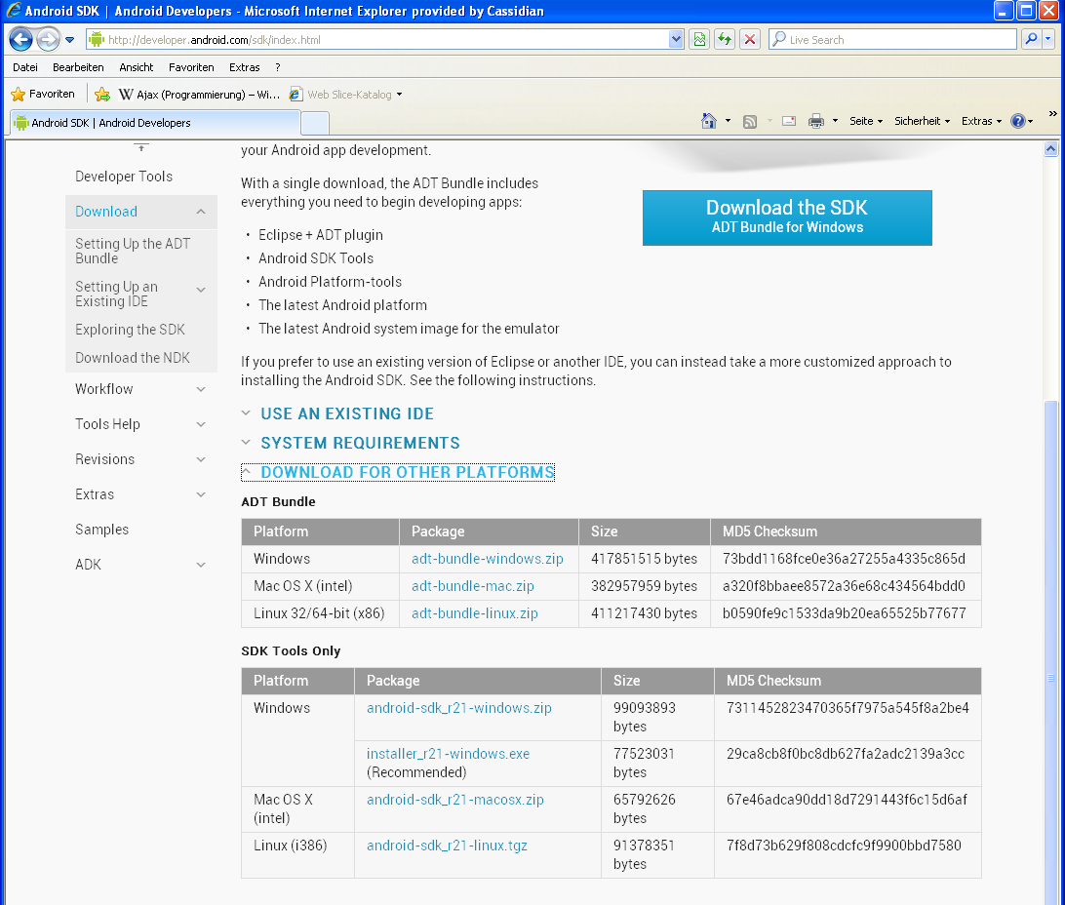

Hier die aktuelle Version für die jeweilige Plattform runterladen. (Stand: 14.11.12: Windows installer_r21-windows.exe). Setup starten. Mit "Next" fortfahren. Android SDK Setup überprüft, ob die installierte Java Version aktuell genug ist. Mit "Next" kommt man zum Zielordner Eingabe. Mit "Next" weiter. Jetzt kann man eine Start Menu Folder eingeben und dann auf Installieren klicken. Nach dem Installieren den Start SDK Manager aktivieren und mit "Finish" bestätigen. Im Android SDK Manager die jeweiligen Pakete runterladen. (Stand: 14.11.12: Es wurden alle bis dahin verfügbaren Pakete runtergeladen).

Eclips herunterladen und installieren:
Eclipse kann man unter www.eclipse.org/downloads/ herunterladen. Die Version Eclipse IDE for Java Developers wird benötigt.

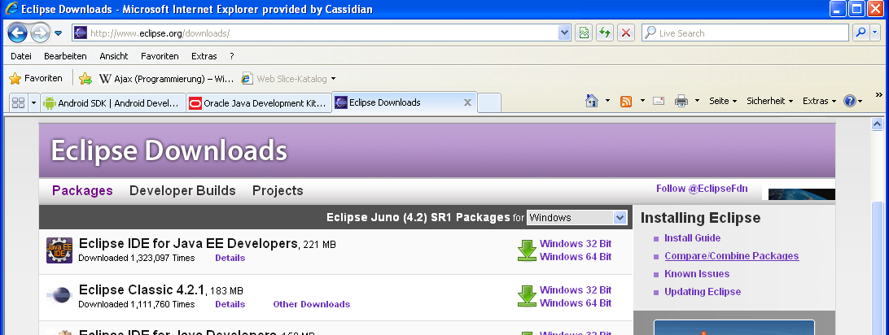

Einfach Runterladen und Entzippen. Fertig! Beim ersten Start muss noch der Workspace angegeben werden.

Eclipse aktualisieren:
Help/Check for Updates: Beim ersten Aufruf kommt ein Dialogfeld, dieses wird mit "Yes" bestätigt. Darauf hin öffnen sich die Preferences/Available Software Sites. Über die Schaltfläche "Add…" kann man eine neue Seite dazufügen. Auf dieser Seite wird dann nach Updates gesucht.

ADT (Android Developer Tools) in Eclips einbinden:
Dafüe gibt es eine Anleitung auf der Seite developer.android.com/sdk/index.html. Auf dieser Seite findet sich ein Link (Stand 14.11.12: https://dl-ssl.google.com/android/eclipse). Dieser Link wird kopiert und bei Eclipse unter Help/Install new Software bei "Add…" hinzugefügt. Darauf hin sucht Eclipse die neue Software. Die gewünschte Software auswählen und durch einen Klick auf "Next" wird die Software geladen. Sollte die Instalation fehlschlagen, kann es sein, das Eclipse nicht als Administrator ausgeführt wird.
Wenn die Installation erfolgreich war, sollte Eclips neu gestartet werden. Nach dem Neustart kommt ein neues Fenster "Welcome to Android Development". Bei diesem Fenster können wir "Use ecisting SDKs" auswählen und den Ordner angeben, wo unser Android Software Development Kit liegt. Mit "Next" kommt man weiter auf eine Seite, wo man entscheiden muss, ob Daten an Google gesendet werden dürfen oder nicht. Mit "Finish" wird das ganze fertiggestellt.

